Министерство науки и высшего образования Российской Федерации
ФГБОУ ВО Ульяновский государственный технический университет
Кафедра «Вычислительная техника»

Лабораторная работа №3
Вариант №1
Создание онтологий.
Выполнил студент
группы ИВТИИбд-12
Воронков К. М.

Ульяновск, 2024
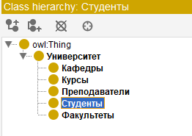
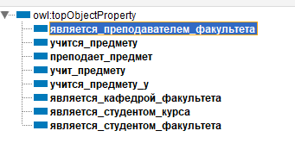
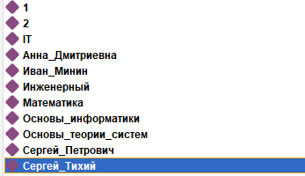
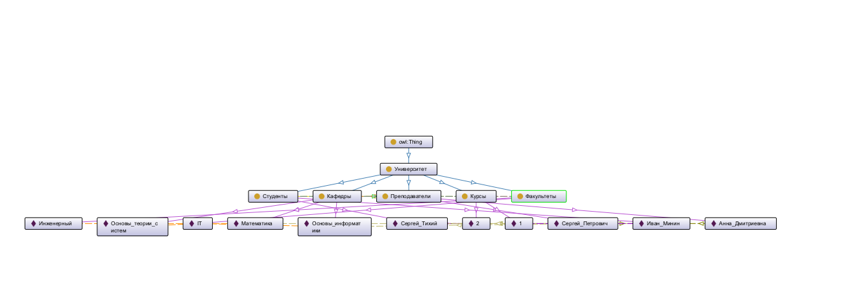
1.Описание онтологической модели:
Модель представляет собой структуру университета. Университет имеет студентов, преподавателей, кафедры, курсы и факультеты.

2.Перечень всех классов, отношений и аксиом:
Классы: Кафедры, Курсы, Преподаватели, Студенты, Факультеты.
Отношения: учится_предмету(Студенты-Кафедры), преподает_предмет (Преподаватель-Кафедры), учит_предмету (Преподаватели-Студенты), учится_предмету_у (Студенты-Преподаватели), является_кафедрой_факультета (Кафедры-Факультеты), является_студентом_курса (Студенты-Курсы), является_студентом_факультета (Студент-Факультеты), является_преподавателем_факультета (Преподаватель-Факультет)
Аксиомы: Если Студент учится_предмету_у Преподаватель, то Преподаватель учит_предмету Студента (реверсивность).
Если Преподаватель преподает_предмет Кафедры и Кафедры является_кафедрой_факультета Факультеты, то Преподаватель является_преподавателем_факультета Факультет (транзитивность).

3. Скриншоты модели:

